Účtovníctvo v reálnom čase
  - na dátovom centre

- Vďaka spoločnej obsluhe jednej databázy spolu s Vašimi zákazníkmi na našom dátovom centre v reálnom čase, budete schopní Vašim klientom podávať rýchle a včasné informácie, ktoré v rozsahu, kvalite a široko ďaleko predbehne možnosti, ktoré ste doteraz boli schopní dávať z Vašich účtovných agend
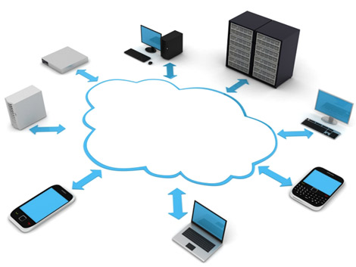
- Plné požiadavky na rýchlosť zavádzanie služieb, ich kvalitu a dostupnosť, to všetko za výhodnú cenu
- Jedná sa o zdieľanie hardwarových i softwarových prostriedkov pomocou siete
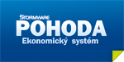

- Mení zažité postupy a obchodné modely vo svete informačných technológii
- Umožňuje efektívnejšie využitie výpočtových zdrojov dátových centier
Je to primárna zmena v logike chápaní IT prostriedkov
Vďaka našim moderným technológiám už pre Vás nič nie je prekážkou
97% populácie je pokrytá mobilným internetom
So zabezpečeným tunelom ste vždy v bezpečí
Povedzte nám prosím, či by ste stáli o nezáväznú prezentačnú návštevu, kde by sme Vám prezentovali našu víziu spolupráce s Vami v oblasti prelínania našich profesii i technológii a rovno Vám predstavili špeciálny marketingový podporný model.
Vo pred ďakujeme za Vašu odpoveď a prajeme Vám pekný zbytok dňa.

